Nové dimenze v decentralizované architektuře pohonů
B&R rozšiřuje svou nabídku pohonů o řadu servopohonů s integrovanými motory a krytím IP65. Systém pohonů ACOPOSmulti se vždy vyznačoval mimořádnou modularitou. Dalším logickým krokem proto bylo sloučení měničů s motory a vytvoření integrovaných servopohonů schopných přímo dodávat výkon všude tam, kde je jej třeba. Z konfigurovatelných modulů se tak staly snadno připojitelné mechatronické jednotky. Šetří se tím nejen cenné místo v rozváděči, ale i náklady na logistiku a uvádění do provozu.
Tento nový systém integruje všechny důležité součásti, jako je motor, čidlo polohy (kodér), přesná převodovka a servopohon, do jedné mimořádně kompaktní jednotky. Servopohon ACOPOSmulti65m díky svému jednoduchému elektrickému připojení podporuje modulární koncepce strojů a umožňuje tak efektivně navrhovat optimální výrobní strategie. „Nový servopohon je pokračováním naší cesty k decentralizovanému řízení pohybu,“ vysvětluje Alois Holzleitner, vedoucí divize řízení pohybů společnosti B&R. „Nyní nabízíme celé spektrum pohonů – od pohonů s variabilní frekvencí a víceosých servopohonů po decentralizované řešení – z jednoho zdroje.“
Kombinace nejmodernější technologie IGBT a optimalizovaných typů motorů přináší uživatelům maximální výkon. Tři různé velikosti servopohonů pokrývají celé spektrum potřeb s krouticím momentem od 1,8 do 10,5 Nm a výkonem od 500 W do 2 kW. Pro aplikace vyžadující vyšší výkon lze použít volitelnou sestavu s ventilátorem a dosáhnout tak zvýšení výkonu až o 100 %.
Úplná kompatibilita se systémy pohonů B&R
Řada ACOPOSmulti65m je plně kompatibilní se systémy pohonů ACOPOS. To umožňuje využít všechny nástroje a funkce dostupné v prostředí Automation Studio včetně vyvinutých aplikací. Nový servopohon lze použít v lineární nebo stromové topologii. Síťové propojení využívá standard POWERLINK.
Servopohon je dále vybaven bezpečnostními funkcemi STO (bezpečné vypnutí krouticího momentu) a SS1 (sledované bezpečné zastavení provozu 1) v souladu se SIL 3 nebo PLe. V kombinaci s protokolem openSAFETY lze použít další bezpečnostní funkce, jako jsou SLS, SOS, SDI, SLP a mnohé další, které jsou integrální součástí modelu ACOPOSmulti65m s technologií SafeMC.

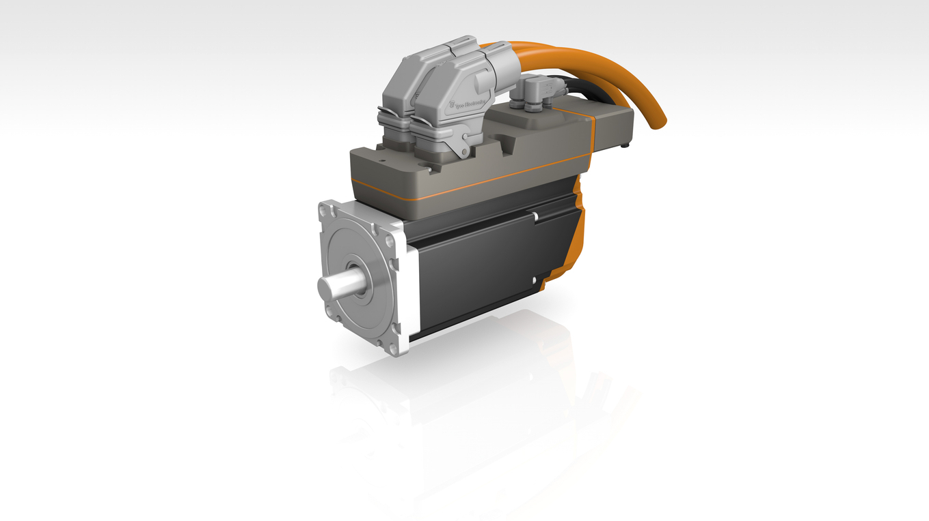
Standardní součástí nového servopohonu ACOPOSmulti65m s integrovaným motorem je bezpečné řízení pohybu (SMC – Safe Motion Control).

O společnosti B&R
Společnost B&R, jako jedna z divizí skupiny ABB, je celosvětovým lídrem v oblasti průmyslové automatizace se sídlem v Rakousku. B&R kombinuje nejmodernější technologie s pokročilým inženýrstvím a poskytuje zákazníkům v téměř každém průmyslovém odvětví kompletní řešení pro automatizaci strojů a výrobních zařízení, řízení pohybu, HMI a integrovanou bezpečnostní techniku. Díky komunikačním standardům pro průmyslový internet věcí, včetně OPC UA, POWERLINK a openSAFETY, a svému vývojovému prostředí Automation Studio B&R neustále stanovuje trendy v automatizaci. Inovativní duch, který udržuje společnost B&R na špici průmyslové automatizace, je poháněn závazkem zjednodušovat procesy a překonávat očekávání zákazníků. Další informace naleznete na adrese www.br-automation.com.
Více informací najdete na www.br-automation.com

